

Année académique 2018-2019
Université Lille 1
MASTER 1 INFORMATIQUE
Deuxième semestre

BARCHID Sami
SLIMANI Anthony

Reconnaissance de formes

TP n°05

Introduction
Le but de ce TP est d’explorer la matière vue en cours dans le cadre d’un travail de segmentation par analyse d’histogramme.
Ce rapport de TP est divisé en 5 exercices, répondant chacun aux différentes questions posées dans l’énoncé du TP :
- Seuillage fixe
- Probabilité à priori des classes
- Probabilité conditionnelle
- Seuillage automatique (Bayes)
- Extraction de la région représentant le chiffre par seuillage automatique (Bayes)
- Taux d’erreur de classification

Seuillage fixe
Les 4 premiers exercices du TP se baseront sur l’image suivante.

Nous pouvons représenter la répartition en niveaux de gris des pixels de cette image grâce à l’histogramme suivant :
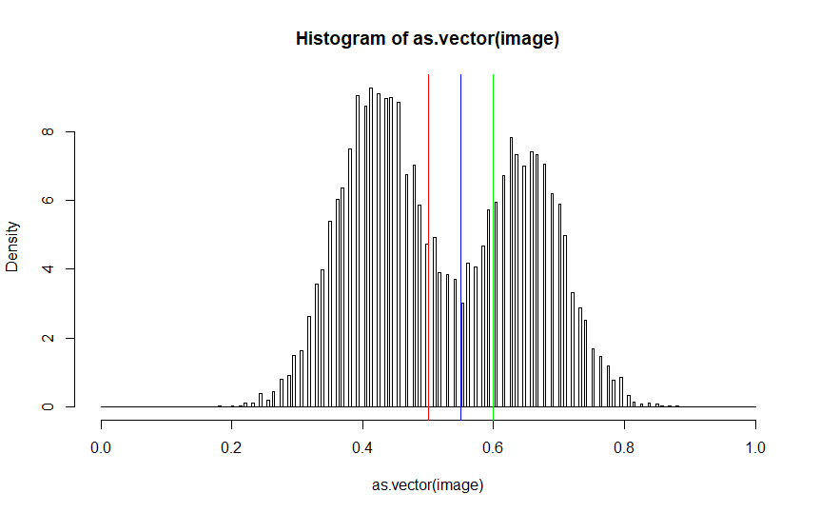
Nous avons défini trois seuils de niveaux de gris : 0.5 (coupure en rouge sur l’histogramme), 0.55 (en bleu) et 0.6 (en vert). Ces trois valeurs représentent le seuil permettant d’effectuer une binarisation sur l’image.
Nous obtenons les binarisations suivantes pour les seuils définis :
Seuil | Binarisation
0.5 | 
0.55 | 
0.6 | 

Le but premier de la binarisation étant de distinguer, sur une image, l’objet par rapport au fond, on cherche à minimiser les pixels se situant dans la mauvaise classe. Nous avons vu, dans le TP n°03, qu’une bonne manière de le faire était de fixer le seuil juste entre les deux modes observés dans l’histogramme. Ces deux modes représentants respectivement le fond et l’objet, placer le seuil juste entre les deux permet de faire la meilleure distinction possible.
Comme nous le remarquons sur les images, le seuil 0.55 est le meilleur des trois. Ceci s’explique par le fait que c’est le seuil qui sépare le mieux les deux modes de niveaux de gris. En effet, le seuil 0.5 classe trop de points, normalement sombre, dans la catégorie des points « blancs » et le seuil 0.6 fait le contraire.

Probabilité a priori des classes
Nous pouvons, à partir de l’image étudiée, définir deux classes (et ) dans lesquelles chaque pixel appartient soit à l’une, soit à l’autre :



Nous pouvons donc calculer les probabilités a prioriet en nous basant sur la formule suivante :
où :
- est le nombre de pixels se trouvant dans la classe
- est le nombre total de pixels de l’image
Les valeurs trouvées sont :
0.57
0.43

Probabilité conditionnelle
Nous nous sommes ensuite intéressés à la probabilité conditionnelle pour une valeur de niveau de gris données sachant.
Nous pouvons obtenir la probabilité d’un pixel de niveau de gris X sachant une de nos deux classes grâce à la formule suivante :
où :
- X est le niveau de gris du pixel
- est la table d’occurences pour les observations de X dans la classe

Avant tout, nous avons cherché à obtenir le nombre de pixels caractérisés par le niveau de gris 141 dans I, l’image complète, ainsi que dans . Nous obtenons les résultats suivants :
I | 118 pixels = la somme du nombre de pixels dans
 | 51 pixels
 | 67 pixels

Nous avons ensuite recherché, en s’aidant de la formule décrite précédemment, les probabilités conditionnelles pour un niveau de gris de 141 sachant .
0.00030208
0.0009276366
0.0004018467

Seuillage automatique (Bayes)
Notre objectif ici (qui est aussi l’objectif principal de ce TP) est de trouver automatiquement le seuil de niveau de gris garantissant une probabilité d’erreur minimale.
L’équation donnée dans l’énoncé de TP nous permet de calculer la probabilité d’erreur . Il nous suffit alors, dans notre macro R, de rechercher la valeur de niveau de gris X pour lequel la probabilité d’erreur calculée est minimale, en parcourant chaque niveau de gris possible.
Le seuil optimal trouvé est :ou, en niveau de gris de 1 à 255 : 139.
Et la probabilité d’erreur correspondante est : .
Lorsque nous appliquons notre binarisation avec le seuil , nous obtenons l’image suivante :
Nous obtenons aussi la découpe suivante (en bleu) de notre histogramme avec le seuil trouvé :
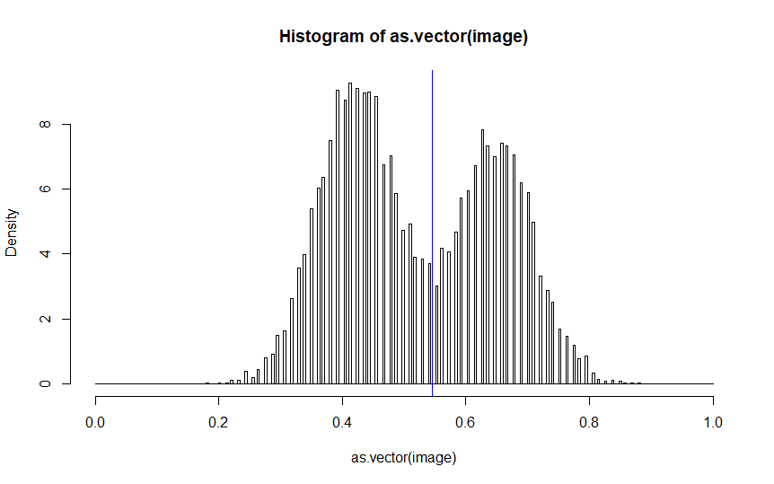

Extraction de la région représentant le chiffre par seuillage automatique (Bayes)
Le but de cette partie du TP a été de réaliser une binarisation sur base d’un seuillage automatique (comme nous avons fait précédemment) pour une nouvelle image.
Soient I l’image complète, la classe représentant le fond de l’image et représentant l’objet dans l’image.
I

La recherche du seuil garantissant une probabilité d’erreur minimale nous fourni une valeur pour = 0.5568627 avec une probabilité d’erreur = 0.80625.
La binarisation en utilisant donne l’image suivante :

Nous observons que nous pouvons aisément reconnaître le chiffre ‘0’ binarisé ici, malgré les quelques imperfections.
Dans un second temps, nous avons essayé de réutiliser le seuil trouvé pour segmenter l’image suivante :
L’histogramme du nombre de pixels selon le niveau de gris est le suivant (le seuil appliqué est placé en bleu) :
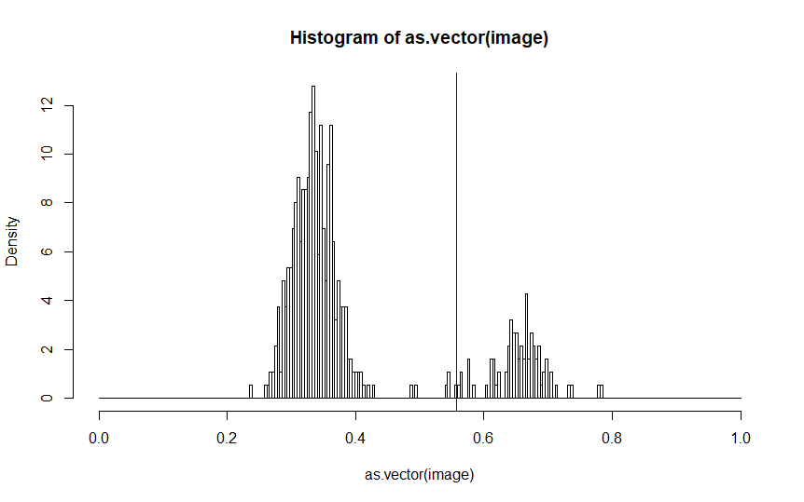
L’image ainsi segmentée est la suivante :

Nous remarquons que nous pouvons également distinguer le chiffre « 1 » du fond de l’image grâce au même seuil.
La question que nous pourrions nous poser est : comment cela se fait-il qu’une image avec un objet complètement différent puisse être aussi bien binarisée à l’aide du même seuil ?
Notre hypothèse est que, comme le seuil est calculé sur base du niveau de gris, l’utilisation de ce seuil sur une image dont l’objet possède des niveaux de gris +- similaires à l’image du chiffre « 0 » nous permet de trouver tout de même une binarisation satisfaisante.

Taux d’erreur de classification

Annexes

